INDICAÇÃO Nº 6901/2017

Sugerimos ao Poder Executivo Municipal a poda das copas das árvores existentes em toda extensão do denominado Bosque das Flores, no bairro Vila Brasil.

Excelentíssimo Senhor Prefeito Municipal,

Nos termos do Art. 108 do Regimento Interno desta Casa de Leis, nos dirigimos a Vossa Excelência para sugerir que, por intermédio do Setor competente, seja realizada a poda das árvores nas dependências Bosque das Flores, localizada defronte ao nº 1485 da Rua Floriano Peixoto, no bairro Vila Brasil, neste município.

Justificativa:

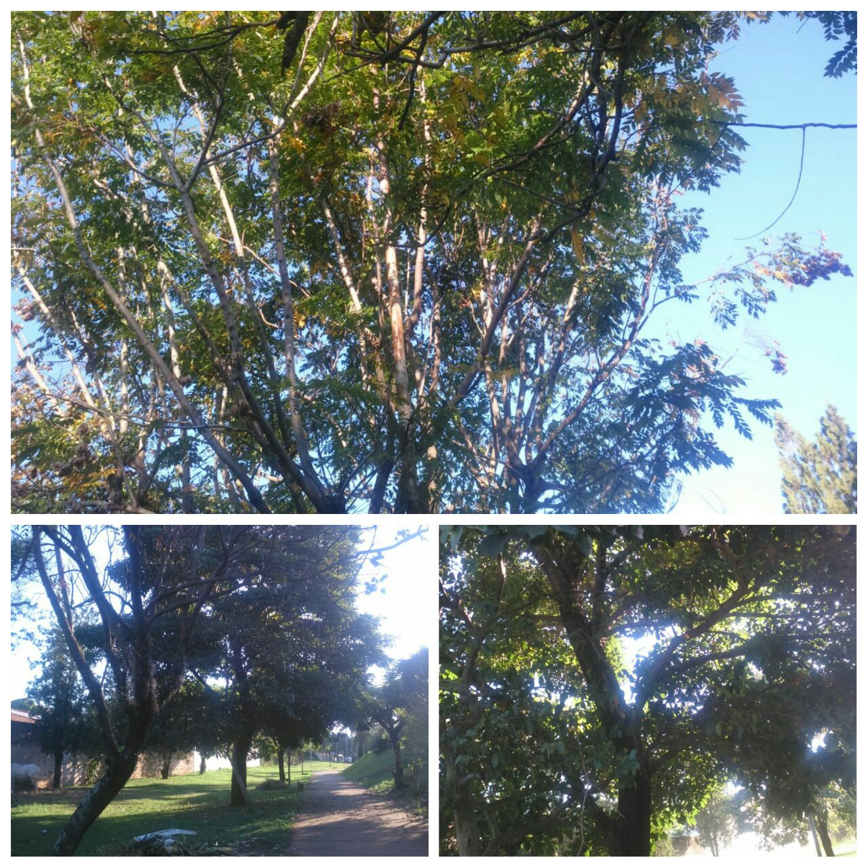

Conforme fotos acima e solicitação de moradores residentes da Vila Brasil e adjacências, solicitamos a poda da copa de todas das árvores existentes nas dependências do denominado Bosque das Flores, uma vez que a atual situação está obstruindo a passagem da iluminação pública do local, gerando sensação de insegurança aos moradores e demais pedestres que transitam por ali. Pedimos urgência no atendimento dessa indicação.

Plenário “Dr. Tancredo Neves”, em 29 de agosto de 2.017.

JESUS VENDEDOR

-Vereador / Vice Presidente-

GUSTAVO BAGNOLI

-Vereador-

